Pszczeli koncert (środa;13.05.2020r)
„Mama i pszczoła” – zabawa bieżna. Dziecko jest pszczołą. Stara się złapać uciekającego rodzica, rodzeństwo .Możemy zamieniać się rolami i powtarzać zabawę.
„Pszczeli koncert” – ćwiczenia artykulacyjne na wyrazach dźwiękonaśladowczych naśladujących odgłosy owadów. Prowadzimy zabawę. Dziecko powtarza. – Na łące, wśród kwiatów i ziół, ma się odbyć pszczeli koncert, ale do udziału w nim zaproszono też inne owady. Rozpoczyna się próba. Pierwsze odzywają się pszczoły: bzzz, bzzz, bzum, bzum, zzz, zzz – dziecko powtarza. – Teraz pora na polne koniki: cyk, cyk, cyk,cyk – dziecko powtarza. – Nadlatują trzmiele: wwwww – dziecko powtarza. – Chyba też zagrają trzmiele: żżż, żżż, żżż – dziecko powtarza. – I jeszcze cykady: cytcyt, cytcyt – dziecko powtarza.
„Słodki jak miód” – empiryczno-organoleptyczne poznawanie znaczenia powiedzenia. Pokazujemy dziecku słoik z miodem i pytamy, czy wie co to jest, co się znajduje w słoiku i skąd to pochodzi. Jeśli dziecko nie potrafi wyjaśnić tłumaczymy dziecku a następnie pytamy:
– Czy słyszałeś-aś o powiedzeniu „słodki jak miód”?
– Może wspólnie wyjaśnimy to powiedzenie?
– Spróbuj miodu. Jaki ma smak? Kwaśny? Słodki? Bardzo słodki?
– Czy wiesz już, co oznacza powiedzenie „słodki jak miód”?
– Jaki jest jeszcze miód?
możemy zadawać pytania pomocnicze dotyczące koloru i konsystencji.
„Pszczółki” – wykonanie grzechotek z butelek po jogurcie. Dziecko wsypuje do pustego pojemnika po jogurcie groch lub inne nasiona. Z pomocą dorosłego szczelnie zakleja pojemniki taśmą. Następnie nakleja na butelkach żółty papier i maluje na nim czarnym flamastrem paski. Na końcu przykleja koło, na którym rysuje oczy i buzię. Po wykonaniu prac pszczółki – grzechotki mogą dać koncert „bzyczenia”.
„Magiczna przemiana” – opowiadanie o przemianie gąsienicy w motyla .Pokazujemy dziecku ilustracje przedstawiające kolejne stadia rozwoju motyla. Opowiadamy prezentując je: Jak już wiecie, w przyrodzie są dwie grupy motyli: dzienne i nocne – ćmy. Wszystkie ulegają całkowitej przemianie. I o tej przemianie teraz opowiem. Najpierw samica motyla składa maleńkie jaja na liściach krzaczków, kwiatów, w zagłębieniach kory drzew lub w trawie. Jaja mają różne kształty i kolory, w zależności od rodzaju motyla. Z jaja wykluwa się gąsienica – larwa motyla. Gąsienica ma podłużny kształt i może mieć gładką skórkę lub być pokryta włoskami. Gąsienice żywią się listkami, a niektóre z nich – korą drzew. Larwy motyla, czyli gąsienice, bardzo dużo jedzą, bo szybko rosną. Po zgromadzeniu zapasów gąsienica zmienia się w poczwarkę. Czasem poczwarka robi sobie kokon. Kokony są tworzone w ziemi lub w zwiniętych liściach. W kokonie znajduje się motyl, który przyczepia się nitką do liścia. Wtedy zaczyna się przemiana. Choć motyle w tym czasie nic nie jedzą, to oddychają. Rosną im wtedy skrzydła. Powstaje dorosły, piękny motyl, który po wyjściu z kokonu rozprostowuje zwinięte skrzydła i jest gotowy do lotu. Po przedstawieniu ich wszystkich nazywa poszczególne części motyla: głowa (oczy, czułki, aparat gębowy – ssawka, którą motyl zasysa wodę lub pyłek kwiatowy), tułów, odwłok, skrzydła, nogi i pokazuje je na szczegółowej ilustracji, przedstawiającej motyla w powiększeniu. Wskazując części ciała, wyjaśnia do czego służą motylowi.
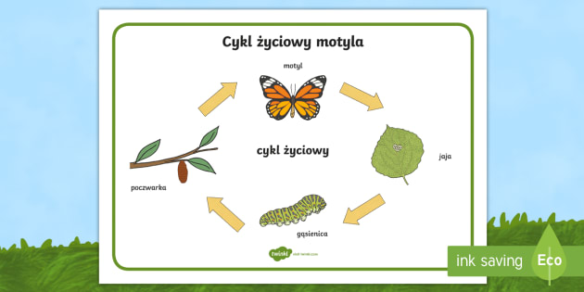
Na koniec dziecko poznaje najpopularniejsze polskie gatunki motyli: cytrynka, bielinka kapustnika, pazia królowej, rusałkę admirała.
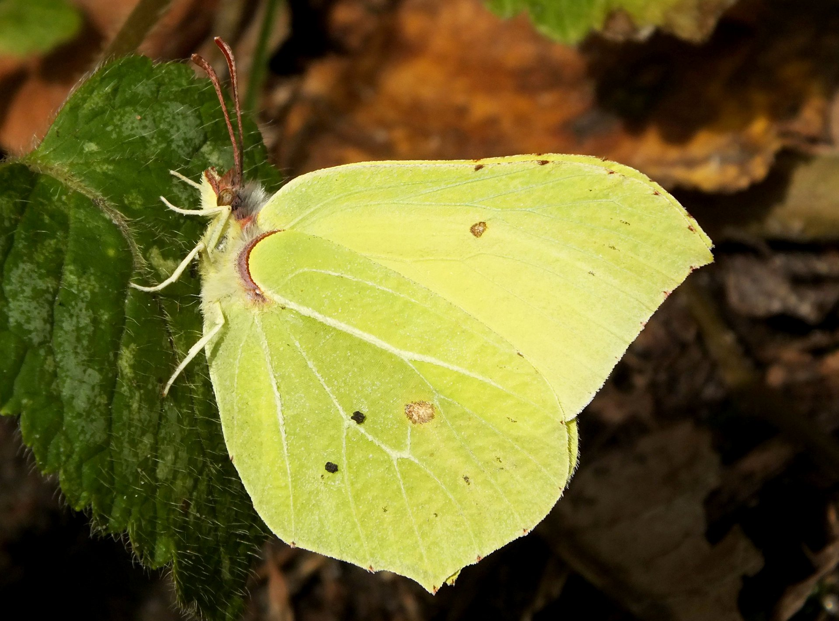
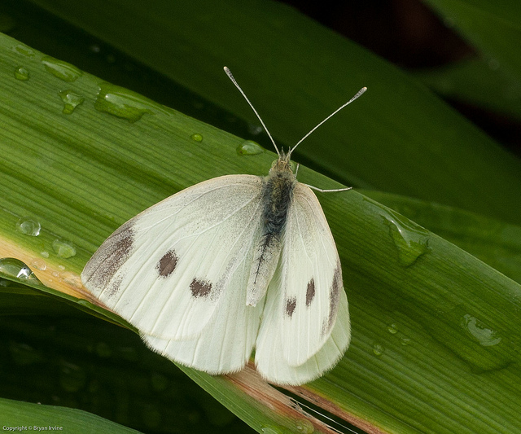
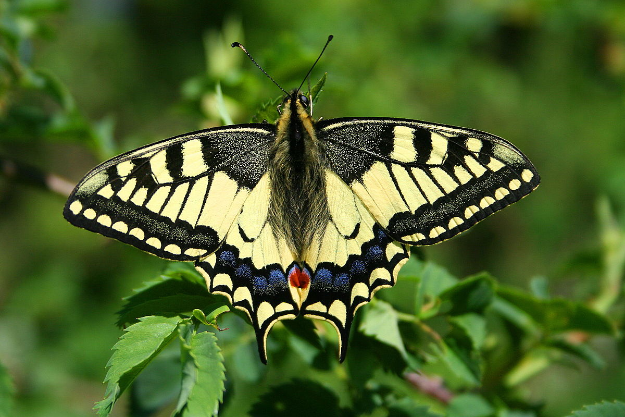
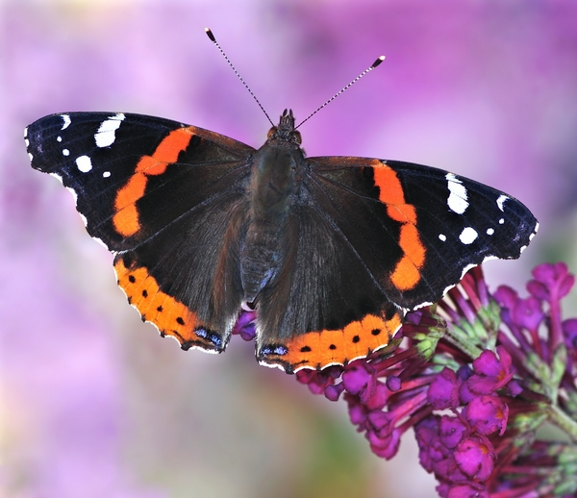

„Motyl” – ozdabianie sylwety motyla z „Wycinanek-składanek” (dzieci 4 letnie) Dzieci 3 letnie malują farbami motyla.
Po rozłożeniu i odciśnięciu wzoru na przeciwległej parze skrzydeł dzieci domalowują na nich dowolne elementy. Na końcu przyklejają do skrzydeł odwłok motyla i robią wystawę swoich prac. „Wycinanki-składanki”
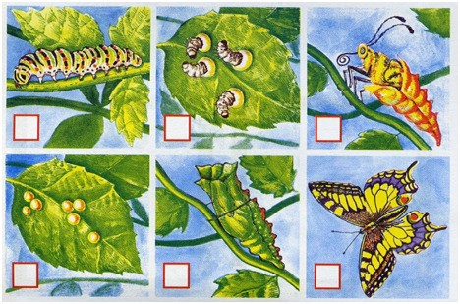
Historyjka obrazkowa „Rozwój motyla”
Zaznaczcie kropkami prawidłową kolejność rozwoju motyla

